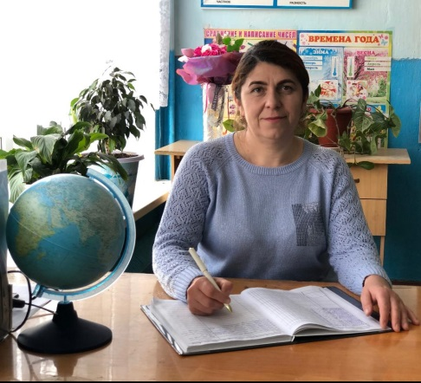

1. 10 КЛАСС-КЛАССНЫЙ РУКОВОДИТЕЛЬ МАГОМЕДОВА СВЕТЛАНА ВАСИЛЬЕВНА
2. 9Б КЛАСС- КЛАССНЫЙ РУКОВОДИТЕЛЬ БАХМУДОВА ИСИДА МАГОМЕДОВНА

МАГОМЕДОВА ПАТИМАТ АЛИБЕКОВНА – ШКОЛЬНЫЙ КУРАТОР, учитель родного языка и литературы;

-Учитель высшей категории, Отличник образования РД, Победитель и призер конкурса Учитель года родного языка -2016» муниципального этапа и призер республиканского этапа.

- член ассоциации учителей родного языка и литературы РД

Стаж работы 24 года.

5.События ППК

Участие детей 10 кл. на форуме в Махачкале : Нухкадиева Патимат, Магомедова Асият, Мамакадиева Амина.

Участие на 2 форуме ППК.

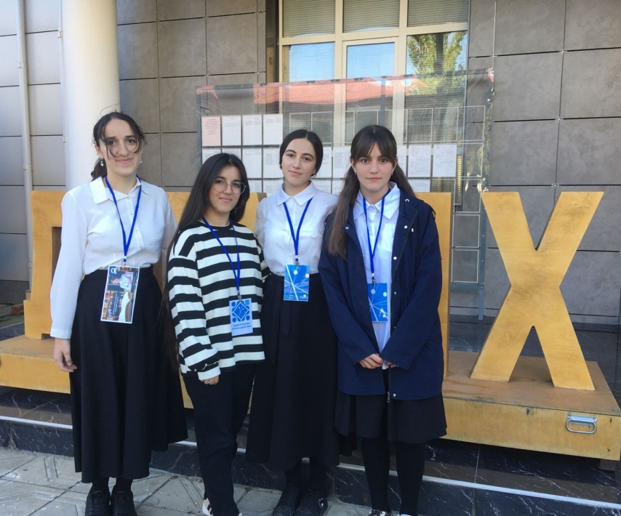

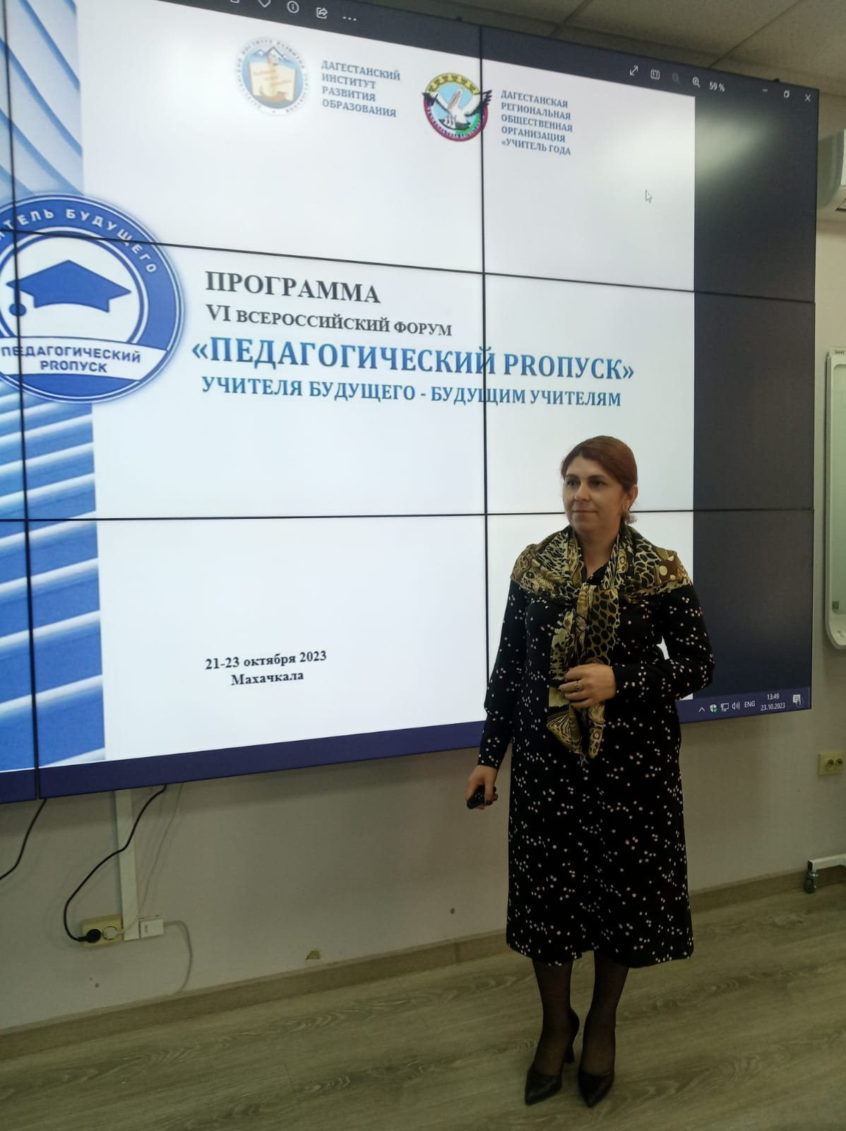

10 класс является вожатым 2 класса, помогает в подготовке и проведении открытых классных часов. 9»б» взял шефство над 4 классом. Организовал знакомство с героями России. В 1 классе помогли в подготовке открытого классного часа «прощание с азбукой» ученицы 10 кл. организовали проведение мероприятия «А ну-ка девочки!», посвященное 8 марта. Нухкадиева П. и Магомедова А. были ведущими.